Ethanolhaltige Desinfektionsmittel / Désinfectants à base de l'éthanol / Disinfettanti contenenti etanolo

Gebinde / Récipient / Contenitore > 125 mL

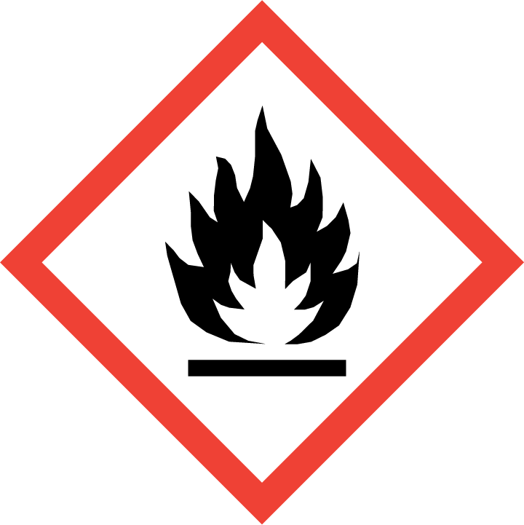 Gefahr / Danger Pericolo | Desinfektionsmittel 70-80% Ethanol  Wirkstoff: Ethanol 70%  Gefahrenhinweise: Flüssigkeit und Dampf leicht entzündbar. Darf nicht in die Hände von Kindern gelangen. Von Hitze, heissen Oberflächen, Funken, offenen Flammen sowie anderen Zündquellen fernhalten. Nicht rauchen.  Anwendungsbereich: Händedesinfektion, Flächendesinfektion  Gebrauchsanweisung: Nur kleine Flächen behandeln. Eine genügende Menge verwenden, damit die behandelten Flächen oder Hände während der ganzen Einwirkdauer feucht bleiben.  Einwirkdauer: mind. 30 Sekunden  Désinfectants 70-80% éthanol  Substance active : éthanol à 70%.  Mentions de danger: Liquide et vapeurs très inflammables. Tenir hors de portée des enfants. Tenir à l’écart de la chaleur, des surfaces chaudes, des étincelles, des flammes nues et de toute autre source d’inflammation. Ne pas fumer.  Domaine d'application : désinfection des mains, désinfection des surfaces  Mode d'emploi : Ne traiter que des petites surfaces. Utiliser une quantité suffisante afin que les surfaces traitées ou les mains restent humides pendant toute la durée d’action.  Durée d'application : au moins 30 secondes  Disinfettanti 70-80% etanolo  Principio attivo: etanolo 70%  Indicazioni di pericolo: Liquido e vapore facilmente infiammabili. Tenere fuori dalla portata dei bambini. Tenere lontano da fonti di calore, superfici calde, scintille, fiamme libere o altre fonti di accensione. Non fumare.  Campo di applicazione: disinfezione delle mani, disinfezione delle superfici  Istruzioni per l'uso: Trattare soltanto superfici piccole. Utilizzare una quantità sufficiente affinché le superfici o le mani trattate restino umide per tutta la durata dell'azione.  Tempo d’applicazione: almeno 30 secondi
Name und Adresse der Herstellerin
Nom et adresse du fabricant
Nome e indirizzo del fabbricante

Gebinde / Récipient / Contenitore < 125 mL
Gefahr / Danger Pericolo | Desinfektionsmittel 70-80% Ethanol  Wirkstoff: Ethanol 70%  Darf nicht in die Hände von Kindern gelangen.  Anwendungsbereich: Händedesinfektion, Flächendesinfektion  Gebrauchsanweisung: Nur kleine Flächen behandeln. Eine genügende Menge verwenden, damit die behandelten Flächen oder Hände während der ganzen Einwirkdauer feucht bleiben.  Einwirkdauer: mind. 30 Sekunden  Désinfectants 70-80% éthanol  Substance active : éthanol à 70%.  Tenir hors de portée des enfants.  Domaine d'application : désinfection des mains, désinfection des surfaces  Mode d'emploi : Ne traiter que des petites surfaces. Utiliser une quantité suffisante afin que les surfaces traitées ou les mains restent humides pendant toute la durée d’action.  Durée d’application : au moins 30 secondes  Disinfettanti 70-80% etanolo  Principio attivo: etanolo 70%  Tenere fuori dalla portata dei bambini.  Campo di applicazione: disinfezione delle mani, disinfezione delle superfici  Istruzioni per l'uso: Trattare soltanto superfici piccole. Utilizzare una quantità sufficiente affinché le superfici o le mani trattate restino umide per tutta la durata dell'azione.  Tempo d’applicazione: almeno 30 secondi
Name und Adresse der Herstellerin
Nom et adresse du fabricant
Nome e indirizzo del fabbricante

1-Propanol-haltige Desinfektionsmittel / Désinfectants à base de 1-propanol / disinfettanti contenenti 1-propanolo

Gebinde / Récipient / Contenitore > 125 mL
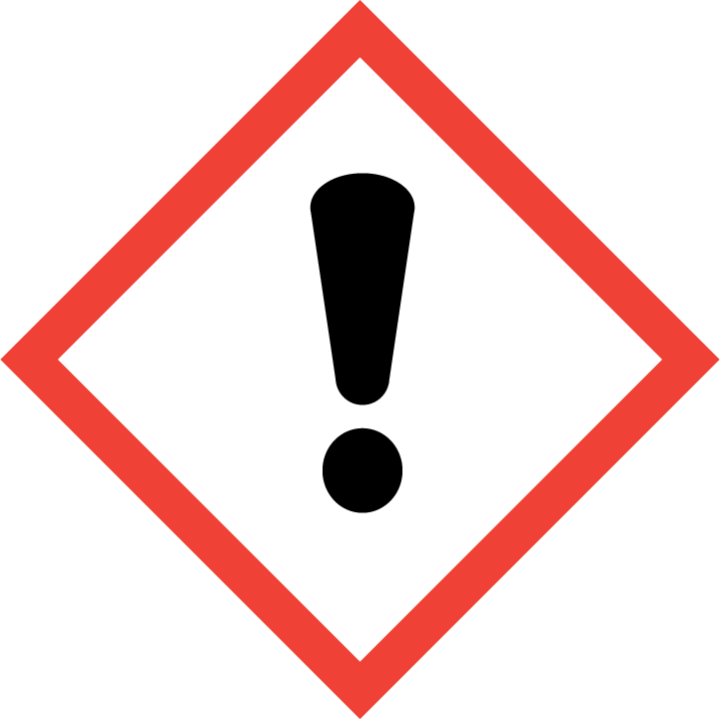  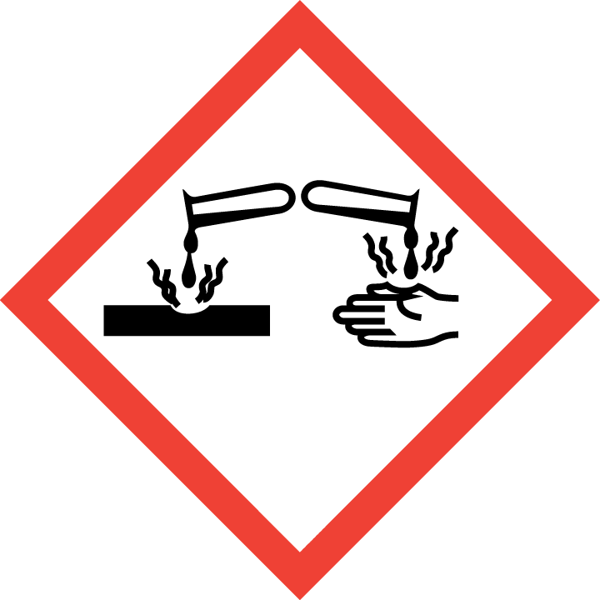 Gefahr / Danger Pericolo | Desinfektionsmittel 60-80% 1-Propanol  Wirkstoff: 1-Propanol 70%  Gefahrenhinweise: Flüssigkeit und Dampf leicht entzündbar. Verursacht schwere Augenschäden. Kann Schläfrigkeit und Benommenheit verursachen.  Darf nicht in die Hände von Kindern gelangen. Von Hitze, heissen Oberflächen, Funken, offenen Flammen sowie anderen Zündquellen fernhalten. Nicht rauchen. Ist ärztlicher Rat erforderlich, Verpackung oder Kennzeichnungsetikett bereithalten. Bei Kontakt mit den Augen: Einige Minuten lang behutsam mit Wasser spülen. Eventuell vorhandene Kontaktlinsen nach Möglichkeit entfernen. Weiter spülen.  Anwendungsbereich: Händedesinfektion, Flächendesinfektion  Gebrauchsanweisung: Nur kleine Flächen behandeln. Eine genügende Menge verwenden, damit die behandelten Flächen oder Hände während der ganzen Einwirkdauer feucht bleiben.  Einwirkdauer: mind. 30 Sekunden  Désinfectants 60-80% 1-propanol  Substance active : 1-propanol 70%.  Mentions de danger: Liquide et vapeurs très inflammables. Provoque des lésions oculaires graves. Peut provoquer somnolence ou vertiges. Tenir hors de portée des enfants. Tenir à l’écart de la chaleur, des surfaces chaudes, des étincelles, des flammes nues et de toute autre source d’inflammation. Ne pas fumer. En cas de consultation d’un médecin, garder à disposition le récipient ou l’étiquette. EN CAS DE CONTACT AVEC LES YEUX: rincer avec précaution à l’eau pendant plusieurs minutes. Enlever les lentilles de contact si la victime en porte et si elles peuvent être facilement enlevées. Continuer à rincer.  Domaine d'application : désinfection des mains, désinfection des surfaces  Mode d'emploi : Ne traiter que des petites surfaces. Utiliser une quantité suffisante afin que les surfaces traitées ou les mains restent humides pendant toute la durée d’action.  Durée d’application : au moins 30 secondes  Disinfettanti 60-80% 1-propanolo  Sostanza attiva: 1-propanolo 70%  Indicazioni di pericolo: Liquido e vapore facilmente infiammabili. Provoca gravi lesioni oculari. Può provocare sonnolenza o vertigini. Tenere fuori dalla portata dei bambini. Tenere lontano da fonti di calore, superfici calde, scintille, fiamme libere o altre fonti di accensione. Non fumare. In caso di consultazione di un medico, tenere a disposizione il contenitore o l'etichetta del prodotto. IN CASO DI CONTATTO CON GLI OCCHI: sciacquare accuratamente per parecchi minuti. Togliere le eventuali lenti a contatto se è agevole farlo. Continuare a sciacquare.  Campo di applicazione: disinfezione delle mani, disinfezione delle superfici  Istruzioni per l'uso: Trattare soltanto superfici piccole. Utilizzare una quantità sufficiente affinché le superfici o le mani trattate restino umide per tutta la durata dell'azione.  Tempo d’applicazione: almeno 30 secondi
Name und Adresse der Herstellerin
Nom et adresse du fabricant
Nome e indirizzo del fabbricante
Gebinde / Récipient / Contenitore < 125 mL
Gefahr / Danger Pericolo | Desinfektionsmittel 60-80% 1-Propanol  Wirkstoff: 1-Propanol 70%  Gefahrenhinweise: Verursacht schwere Augenschäden. Kann Schläfrigkeit und Benommenheit verursachen.  Darf nicht in die Hände von Kindern gelangen. Von Hitze, heissen Oberflächen, Funken, offenen Flammen sowie anderen Zündquellen fernhalten. Nicht rauchen. Ist ärztlicher Rat erforderlich, Verpackung oder Kennzeichnungsetikett bereithalten. Bei Kontakt mit den Augen: Einige Minuten lang behutsam mit Wasser spülen. Eventuell vorhandene Kontaktlinsen nach Möglichkeit entfernen. Weiter spülen.  Anwendungsbereich: Händedesinfektion, Flächendesinfektion  Gebrauchsanweisung: Nur kleine Flächen behandeln. Eine genügende Menge verwenden, damit die behandelten Flächen oder Hände während der ganzen Einwirkdauer feucht bleiben.  Einwirkdauer: mind. 30 Sekunden  Désinfectants 60-80% 1-propanol  Substance active : 1-propanol 70%.  Mentions de danger: Provoque des lésions oculaires graves. Peut provoquer somnolence ou vertiges. Tenir hors de portée des enfants. Tenir à l’écart de la chaleur, des surfaces chaudes, des étincelles, des flammes nues et de toute autre source d’inflammation. Ne pas fumer. En cas de consultation d’un médecin, garder à disposition le récipient ou l’étiquette. EN CAS DE CONTACT AVEC LES YEUX: rincer avec précaution à l’eau pendant plusieurs minutes. Enlever les lentilles de contact si la victime en porte et si elles peuvent être facilement enlevées. Continuer à rincer.  Domaine d'application : désinfection des mains, désinfection des surfaces  Mode d'emploi : Ne traiter que des petites surfaces. Utiliser une quantité suffisante afin que les surfaces traitées ou les mains restent humides pendant toute la durée d’action.  Durée d'application : au moins 30 secondes  Disinfettanti 60-80% 1-propanolo  Sostanza attiva: 1-propanolo 70%  Indicazioni di pericolo: Provoca gravi lesioni oculari. Può provocare sonnolenza o vertigini. Tenere fuori dalla portata dei bambini. Tenere lontano da fonti di calore, superfici calde, scintille, fiamme libere o altre fonti di accensione. Non fumare. In caso di consultazione di un medico, tenere a disposizione il contenitore o l'etichetta del prodotto. IN CASO DI CONTATTO CON GLI OCCHI: sciacquare accuratamente per parecchi minuti. Togliere le eventuali lenti a contatto se è agevole farlo. Continuare a sciacquare.  Campo di applicazione: disinfezione delle mani, disinfezione delle superfici  Istruzioni per l'uso: Trattare soltanto superfici piccole. Utilizzare una quantità sufficiente affinché le superfici o le mani trattate restino umide per tutta la durata dell'azione.  Tempo d’applicazione: almeno 30 secondi
Name und Adresse der Herstellerin
Nom et adresse du fabricant
Nome e indirizzo del fabbricante

2-Propanol-haltige Desinfektionsmittel / Désinfectants à base de 2-propanol / Disinfettanti contenenti 2-propanolo

Gebinde / Récipient / Contenitore > 125 mL
Gefahr / Danger Pericolo | Desinfektionsmittel 60–80 % 2-Propanol  Wirkstoff: 2-Propanol 70%  Gefahrenhinweise: Flüssigkeit und Dampf leicht entzündbar. Verursacht schwere Augenreizung. Kann Schläfrigkeit und Benommenheit verursachen. Darf nicht in die Hände von Kindern gelangen. Von Hitze, heissen Oberflächen, Funken, offenen Flammen sowie anderen Zündquellen fernhalten. Nicht rauchen.  Ist ärztlicher Rat erforderlich, Verpackung oder Kenn-zeichnungsetikett bereithalten.  Anwendungsbereich: Händedesinfektion, Flächendesinfektion  Gebrauchsanweisung: Nur kleine Flächen behandeln. Eine genügende Menge verwenden, damit die behandelten Flächen oder Hände während der ganzen Einwirkdauer feucht bleiben.  Einwirkdauer: mind. 30 Sekunden  Désinfectants 60-80 % 2-propanol  Substance active : 2-propanol 70%  Mentions de danger: Liquide et vapeurs très inflammables. Provoque une sévère irritation des yeux. Peut provoquer somnolence ou vertiges. Tenir hors de portée des enfants. Tenir à l’écart de la chaleur, des surfaces chaudes, des étincelles, des flammes nues et de toute autre source d’inflammation. Ne pas fumer. En cas de consultation d’un médecin, garder à disposition le récipient ou l’étiquette.  Domaine d'application : désinfection des mains, désinfection des surfaces  Mode d'emploi : Ne traiter que des petites surfaces. Utiliser une quantité suffisante afin que les surfaces traitées ou les mains restent humides pendant toute la durée d’action.  Durée d'application : au moins 30 secondes  Disinfettanti 60-80 % 2-propanolo  Principio attivo: 2-propanolo 70%  Indicazioni di pericolo: Liquido e vapore facilmente infiammabili. Provoca grave irritazione oculare. Può provocare sonnolenza o vertigini. Tenere fuori dalla portata dei bambini. Tenere lontano da fonti di calore, superfici calde, scintille, fiamme libere o altre fonti di accensione. Non fumare. In caso di consultazione di un medico, tenere a disposizione il contenitore o l'etichetta del prodotto.  Campo di applicazione: disinfezione delle mani, disinfezione delle superfici  Istruzioni per l'uso: Trattare soltanto superfici piccole. Utilizzare una quantità sufficiente affinché le superfici o le mani trattate restino umide per tutta la durata dell'azione.  Tempo d’applicazione: almeno 30 secondi
Name und Adresse der Herstellerin
Nom et adresse du fabricant
Nome e indirizzo del fabbricante

Gebinde / Récipient / Contenitore < 125 mL
Gefahr / Danger Pericolo | Desinfektionsmittel 60–80 % 2-Propanol  Wirkstoff: 2-Propanol 70%  Gefahrenhinweise: Kann Schläfrigkeit und Benommenheit verursachen. Darf nicht in die Hände von Kindern gelangen. Von Hitze, heissen Oberflächen, Funken, offenen Flammen sowie anderen Zündquellen fernhalten. Nicht rauchen.  Ist ärztlicher Rat erforderlich, Verpackung oder Kenn-zeichnungsetikett bereithalten.  Anwendungsbereich: Händedesinfektion, Flächendesinfektion  Gebrauchsanweisung: Nur kleine Flächen behandeln. Eine genügende Menge verwenden, damit die behandelten Flächen oder Hände während der ganzen Einwirkdauer feucht bleiben.  Einwirkdauer: mind. 30 Sekunden  Désinfectants 60-80 % 2-propanol  Substance active : 2-propanol 70%  Mentions de danger: Peut provoquer somnolence ou vertiges. Tenir hors de portée des enfants. Tenir à l’écart de la chaleur, des surfaces chaudes, des étincelles, des flammes nues et de toute autre source d’inflammation. Ne pas fumer. En cas de consultation d’un médecin, garder à disposition le récipient ou l’étiquette.  Domaine d'application : désinfection des mains, désinfection des surfaces  Mode d'emploi : Ne traiter que des petites surfaces. Utiliser une quantité suffisante afin que les surfaces traitées ou les mains restent humides pendant toute la durée d’action.  Durée d'application : au moins 30 secondes  Disinfettanti 60-80 % 2-propanolo  Principio attivo: 2-propanolo 70%  Indicazioni di pericolo: Può provocare sonnolenza o vertigini. Tenere fuori dalla portata dei bambini. Tenere lontano da fonti di calore, superfici calde, scintille, fiamme libere o altre fonti di accensione. Non fumare. In caso di consultazione di un medico, tenere a disposizione il contenitore o l'etichetta del prodotto.  Campo di applicazione: disinfezione delle mani, disinfezione delle superfici  Istruzioni per l'uso: Trattare soltanto superfici piccole. Utilizzare una quantità sufficiente affinché le superfici o le mani trattate restino umide per tutta la durata dell'azione.  Tempo d’applicazione: almeno 30 secondi
Name und Adresse der Herstellerin
Nom et adresse du fabricant
Nome e indirizzo del fabbricante

